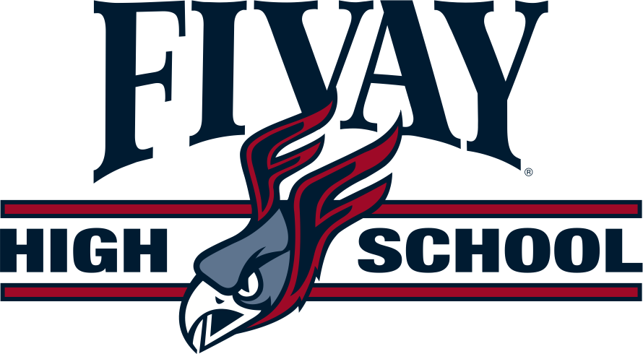

***Hogar de los Halcones***

*12115 Chicago Avenue • Hudson, FL 34669 • (727) 246-4000 • (727) 246-4091 Fax*

***Erik Hermansen****, Director*

***Ashley Glynn,*** *Subdirector •* ***Robert Burgos,*** *Subdirector*

***Jennifer Greco-Ball,*** *Directora Adjunta •* ***Heather Bell,*** *Directora Adjunta*

31 de julio de 2025

Estimados Padres/Tutores,

Bienvenidos al año escolar 2025-2026. ¡Estamos emocionados de asociarnos con usted para hacer que los estudiantes de este año sean los mejores hasta ahora! Como sabrán, nuestra escuela es una escuela de Título I y, como tal, recibimos fondos federales para complementar los programas existentes de la escuela para ayudar a todos los estudiantes a tener éxito y tener éxito.

Como escuela de Título I, también sabemos el valor de trabajar con usted como padre/tutor. Adjunto a esta carta hay una copia de nuestro plan de participación de los padres. Este plan comunica nuestro compromiso de asociarnos con las familias y describe cómo tenemos la intención de trabajar con las familias este año. También puede encontrar copias de este plan y del plan de todo el distrito en nuestro sitio web (ponga su sitio web aquí). Estos planes, el Plan de Éxito Escolar y la Evaluación Integral de Necesidades, también están disponibles en la escuela. Si desea verlos, pídale al personal de recepción que vea la carpeta de la familia/comunidad.

También se adjunta a esta carta nuestro pacto escuela-familia. Este pacto es un acuerdo entre la escuela, los padres y los estudiantes para que todos hagan su parte para asegurarse de que cada niño alcance su máximo potencial académico. Por favor, firme este pacto y envíelo de vuelta a la escuela.

Como padre de un estudiante en una escuela de Título I, también tiene algunos derechos específicos de los que nos gustaría informarle. Usted tiene derecho a conocer las calificaciones profesionales de los educadores que instruyen a su hijo. La ley federal le permite obtener cierta información de manera oportuna sobre los maestros del salón de clases y los asistentes de instrucción/paraprofesionales de su hijo. Usted tiene el derecho de solicitar la siguiente información sobre cada uno de los maestros y asistentes de instrucción/paraprofesionales de nuestros hijos:

1. Las áreas de certificación de Florida del maestro y, si el maestro está enseñando en el campo, o si el maestro está calificado en el campo de acuerdo con las Escuelas del Condado de Pasco.
2. El/los título(s) universitario(s) del profesor y las áreas de estudio.
3. Los títulos universitarios avanzados del máster y las áreas de estudio.
4. Las calificaciones de cualquier asistente de instrucción/paraprofesional que brinde servicios a su hijo.

Además, usted tiene derecho a que se le proporcione información sobre el nivel de logro de su estudiante en evaluaciones como BEST en lectura/artes del lenguaje, FAST en matemáticas y EOC en ciencias. Esta información estará disponible en la escuela de su hijo.

Si desea recibir esta información, envíe una solicitud por escrito a la escuela de su hijo. Para obtener más información sobre lo que significa ser una escuela de Título I y las formas en que podemos trabajar juntos para apoyar a su hijo, únase a nosotros en la Reunión Anual de Título I, el 6 de agosto de 2025 a las 6:30 pm en la cafetería.

Gracias

Erik Hermansen

Director de la Escuela Secundaria Fivay

Junta Escolar del Distrito del Condado de Pasco

Acreditación en todo el distrito - Asociación de Colegios y Escuelas del Sur

Consejo de Acreditación y Mejoramiento Escolar (SACS CASI)

Kurt Browning, Superintendente